Бутин В.В., МОУ «Лицей №4» г. Чебоксары
Материал к уроку по физике
МЕХАНИЧЕСКИЕ СВОЙСТВА ТВЕРДЫХ ТЕЛ

Атомы и молекулы в твердых телах совершают тепловые колебания около равновесных положений, в которых энергия минимальна. При уменьшении расстояний между атомами возникают силы отталкивания, а при увеличении расстояний между ними — силы притяжения. Это и обусловливает механическую прочность твердых тел, т. е. их способность противодействовать изменению формы и объема. Растяжению тел препятствуют силы межатомного притяжения, а сжатию — силы отталкивания. Этими же силами объясняются упругие свойства твердых тел.
Недеформируемых тел в природе не существует. В то же время часто приходится иметь дело со столь малыми деформациями, что их трудно обнаружить. Например, если наступить на кирпич, то его высота уменьшится примерно на 1/20 000 см. При такой деформации соседние атомы сближаются примерно на $2⋅{\text{10}}^{−\text{14}}$ см!
Среди деформаций, возникающих в твердых телах, можно выделить пять основных видов: растяжение, сжатие, сдвиг, кручение и изгиб. Для демонстрации этих видов деформаций можно воспользоваться моделью, состоящей из нескольких деревянных пластин, скрепленных пружинами. Каждая пластина изображает слой атомов (молекул) в кристаллической решетке, пружины моделируют действие сил связи.
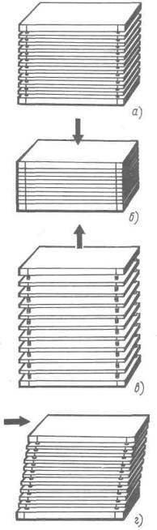
При деформации сжатия и растяжения пластины остаются параллельными друг другу и расстояния между каждой парой соседних пластин изменяются на одну и ту же величину. Растяжение испытывают тросы подъемных кранов, канатных дорог, буксирные тросы, струны музыкальных инструментов. Сжатию подвергаются колонны, стены и фундаменты зданий.
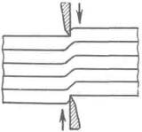
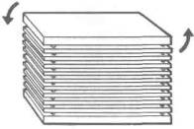
Деформацию сдвига можно получить, смещая верхнюю пластину параллельно самой себе и удерживая нижнюю неподвижной. При этом все пластины сместятся так, что расстояния между ними останутся неизменными. Деформацию сдвига испытывают, например, заклепки и болты, соединяющие металлические конструкции. Деформацией сдвига сопровождается процесс разрезания ножницами бумаги, картона, листового железа.

Деформацию кручения можно наблюдать при повороте верхней пластины модели вокруг вертикальной оси. При этом расстояния между пластинами не меняются, но точки пластин, ранее лежавшие на одной прямой, смещаются в сторону друг от друга. Деформации кручения возникают при завинчивании гаек, при работе валов машин, при сверлении металлов и т. п.
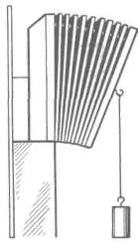
Деформацию изгиба можно наблюдать, закрепив один конец балки, а к другому подвесив груз. В опыте на модели хорошо видно, что деформация изгиба сводится к деформации сжатия и растяжения, различной в разных частях тела. В середине бруска существует слой, не подвергающийся ни растяжению, ни сжатию. Он называется нейтральным слоем.
Поскольку слои, близкие к нейтральному, испытывают меньшую деформацию, то детали машин и конструкций, работающие на изгиб, выгодно делать полыми. Замена сплошных стержней и брусков трубами или балками, у которых частично удален средний слой, дает экономию материала и значительно снижает массу (и вес) конструкций без ухудшения их механических свойств.
В результате длительной эволюции кости животных и птиц приобрели трубчатое строение. Это обеспечивает максимальную прочность скелета при данной его массе.
Детали машин и конструкций часто подвергаются сложным деформациям, но их можно рассматривать как различные сочетания деформаций растяжения, сжатия, сдвига. Это значительно облегчает расчет механических свойств конструкций и деталей машин.
Деформация и напряжение. Деформацию сжатия и растяжения можно характеризовать абсолютным удлинением Δl, равным разности длин образца после растяжения l и до него l₀: $Δl=l−l_{0}$
Абсолютное удлинение Δl при растяжении положительно, при сжатии отрицательно.
Отношение абсолютного удлинения Δl к первоначальной длине образца l₀ называют относительным удлинением ε: $ε=\frac{Δl}{l_{0}}$
Физическая величина, равная отношению модуля силы упругости F, возникающей при деформации, к площади сечения S образца, перпендикулярного вектору силы F, называется механическим напряжением σ:$σ=\frac{F}{S}$
За единицу механического напряжения в СИ принята единица Паскаль (Па): 1 Па=1 Н/м².
Модуль упругости. Деформация называется упругой, если после прекращения действия силы размеры и форма тела восстанавливаются. Неупругая деформация называется пластической. При малых (упругих) деформациях растяжения и сжатия отношение механического напряжения σ к относительному удлинению ε называется модулем упругости Е (модулем Юнга). Эта величина одинакова для образцов любой формы и размеров, изготовленных из данного материала:$E=\frac{σ}{ε}=\frac{{\text{Fl}}_{0}}{\left|Δl\right|S}$
Модуль упругости Е характеризует механические свойства материала независимо от конструкции изготовленных из него деталей. Поскольку относительное удлинение — отвлеченное число, то модуль упругости выражается в тех же единицах, что и механическое напряжение.
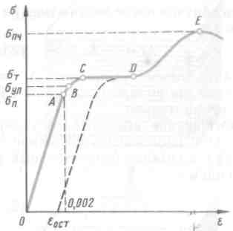
Диаграмма растяжения. Зависимость относительного удлинения образца от приложенного к нему напряжения является одной из важнейших характеристик механических свойств твердых тел. Графическое изображение этой зависимости называется диаграммой растяжения. По оси ординат откладывается механическое напряжение σ, приложенное к образцу, а по оси абсцисс — относительное удлинение ε.
При небольших напряжениях относительное удлинение прямо пропорционально напряжению, а после снятия нагрузки размеры тела полностью восстанавливаются. Такая деформация, как уже говорилось, называется упругой. Максимальное напряжение σ_{п}, при котором деформация еще остается упругой, называется пределом пропорциональности (точка А).
Если еще увеличить нагрузку, то деформация становится нелинейной, напряжение перестает быть прямо пропорциональным относительному удлинению. Тем не менее при небольших нелинейных деформациях после снятия нагрузки форма и размеры тела практически восстанавливаются (участок АВ диаграммы). Максимальное напряжение, при котором еще не возникают заметные остаточные деформации, называют пределом упругости σ_{уп}. Предел упругости превышает предел пропорциональности лишь на сотые доли процента.
При напряжениях, превышающих предел упругости σ_{уп}, образец после снятия нагрузки не восстанавливает свою форму или первоначальные размеры. Такие деформации называют остаточными или пластическими.
В области пластической деформации (участок ВС) деформация происходит не пропорционально увеличению напряжения. На горизонтальном участке CD материал «течет» — деформация возрастает при неизменном напряжении. Напряжение σ_{т} (ордината точки С), при котором материал «течет», называют пределом текучести.
Если в области пластических деформаций снять напряжение с тела, то его размеры не будут равны первоначальным. Разгрузка изображается пунктирной кривой на диаграмме рисунка. У тела сохраняется остаточная деформация ε_{ост}.
Материалы, у которых область текучести CD значительна, могут без разрушения выдерживать большие деформации. Такие материалы называют пластичными. Пластичны пластилин, медь, золото. Если же область текучести материала почти отсутствует, он без разрушения может выдержать лишь небольшие деформации. Такие материалы называют хрупкими. Примерами хрупких материалов могут служить стекло, кирпич, бетон, чугун.
Материал в процессе деформации может упрочняться. В этом можно убедиться при сгибании толстого медного прута или пластины. Для того чтобы разогнуть образец, требуются заметно большие усилия, чем для его сгибания. Это явление называется наклепом.
После точки Е кривая идет вниз, это значит, что дальнейшая деформация вплоть до разрыва происходит при все меньшем напряжении. Наибольшее напряжение σ_{пч}, которое способен выдержать образец без разрушения, называется пределом прочности.
Запас прочности. Для того чтобы машины и различные сооружения, здания, мосты были надежными, при их проектировании конструкторы учитывают необходимый запас прочности. Очевидно, что все эти сооружения должны работать в области упругих деформаций.
Коэффициентом безопасности (или запасом прочности) называется отношение предела пропорциональности σ_{п} данного материала к максимальному напряжению σ_{д}, которое будет испытывать деталь конструкции в работе:$n=\frac{σ_{п}}{σ_{Д}}$
В зависимости от необходимой надежности различных деталей и конструкций коэффициент безопасности выбирают обычно в пределах от 2 до 10.

